Cómo realizar el Respaldo Base de Datos de los sistemas
LPContabilidad SQL Server y LPRemuneraciones SQL Server

- Ingresar al Microsoft SQL Server Management Studio


- Seleccionar la base de datos que se desea respaldar:
  - LPContab para LPContabildad
  - LPRemu para LPRemuneraciones

- Con el botón derecho del mouse sobre la base de datos seleccionada, desplegar el menú y seleccionar la opción:

Tasks >> Back Up

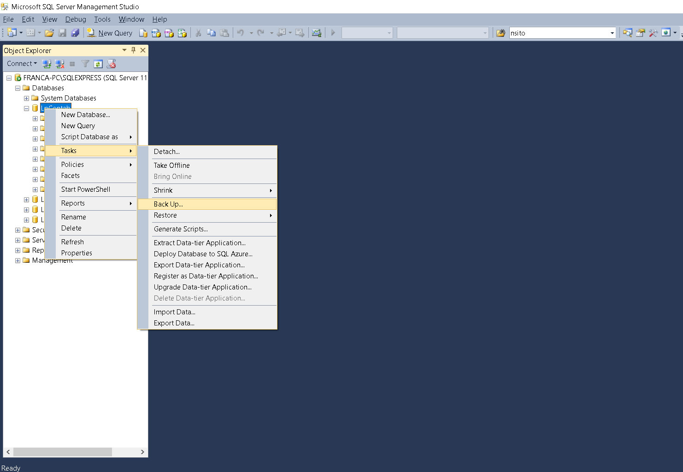
- Esta acción despliega la siguiente ventana:

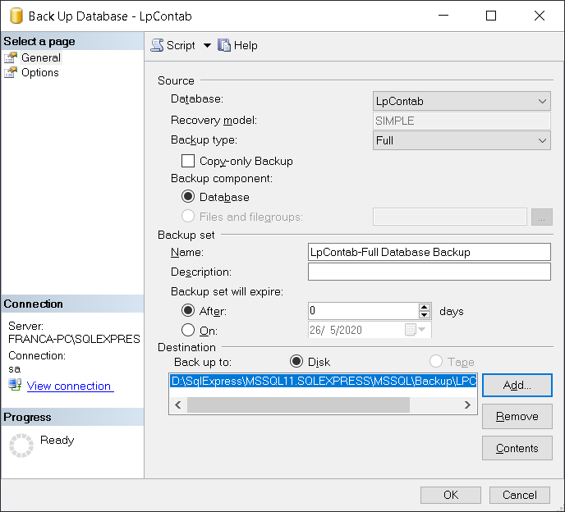
- El botón ADD permite ver la ruta donde quedará almacenado el respaldo y permite cambiarla si se requiere.

Se sugiere usar un nombre de archivo que tenga la fecha del respaldo. Por ejemplo:

LPContab_aammdd.bak (año – mes – día)

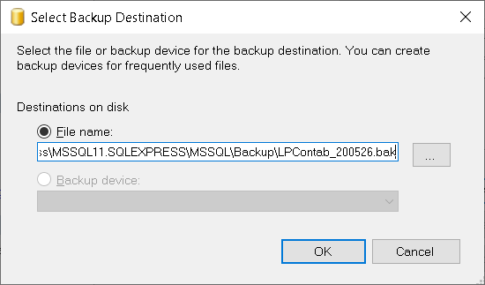

ATENCIÓN: el sistema sugiere el nombre del último respaldo realizado. Lo mejor es crear siempre uno nuevo

- Seleccionar Options y marcar las opciones indicadas:

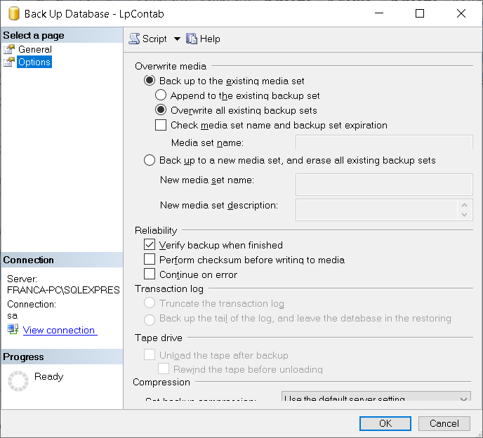
- Presionar el botón OK

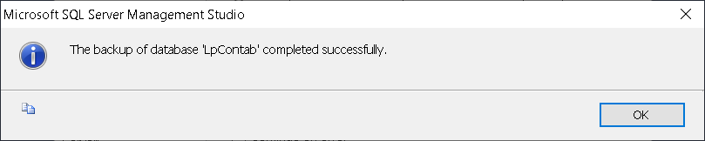

Si da un error intente borrando el archivo de respaldo si éste ya existe.

- Copie el archivo de respaldo a un dispositivo externo, de manera de salvaguardarlo en el caso de daño el disco del servidor o ingreso un virus a la red.

